第八组达标检测卷

**一、基础训练营。(46分)**

1．读一读，连一连。(6分)

chén　　jiē　　 shān　　āi　　 lèi　　tànɡ

哎　　　累　 　 烫　 　辰　　街　 　衫

2．我是小小书法家。(6分)

wú lùn fánɡ wū hù xiānɡ

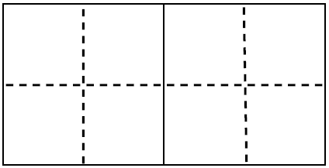  

shǒu pà ɡǎn kuài hún shēn

  

3．辨字组词我最棒。(12分)

4．词语接龙。(照样子，写词语)(9分)

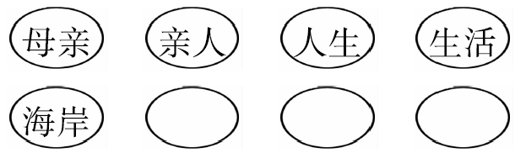

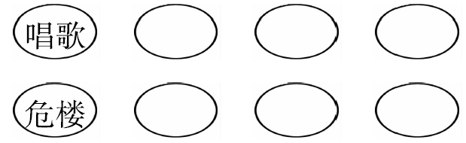

5．照样子写句子。(8分)

例：洗好的衣服被妈妈晒在绳子上。

妈妈把洗好的衣服晒在绳子上。

(1)课本被他放到书包里。

(　　　)把(　　　　　　　　　　　)。

(2)风筝被风娃娃吹上了天。

(　　　)把(　　　　　　　　　　　)。

例：他们呼呼地笑得喘不过气来。

(3)录录得了小红旗，高兴得(　　　　)。

(4)哥哥的手机不见了，急得(　　　　)。

6．排列句子。(5分)

(　　)它看见一棵小树的叶子黄了。

(　　)啄木鸟飞来给小树治好了病。

(　　)小燕子在树林里飞来飞去。

(　　)小树对小燕子和啄木鸟说：“谢谢你们。”

(　　)它赶快去找啄木鸟。

**二、综合展示厅。(10分)**

7．猜谜我能行。(6分)

(1)身体多轻柔，逍遥漫天游。

风来它就躲，雨来它带头。谜底：(　　　)

(2)像云不是云，像烟不是烟。

风吹轻轻飘，日出慢慢散。谜底：(　　　)

8．读句子，带点的词使用得正确吗？对的打“√”，错的打“×”。(4分)

(1)上午，天上飘起了鹅毛大雪，微风习习，好冷啊！(　　)

(2)清晨，我站在云雾缭绕的山顶上看日出。(　　)

**三、课本直通车。(9分)**

9．天苍苍，野茫茫，________________。

10．三九四九________，五九六九，____________。

11．学完了本组课文后，我最喜欢的课文是__________，因为__________________。

**四、阅读检阅台。(20分)**

小动物过冬

秋风刮起来了，天气渐渐凉了。

一天，青蛙、小燕子、小蜜蜂这几个好朋友聚到一起，商量过冬的事。

小燕子说：“冬天快要来了，虫子也快没啦。我要飞到南方去，那儿暖和，还有很多虫子。等明年春暖花开的时候，我再飞回来。”

小燕子接着问青蛙：“青蛙哥哥，你不是也吃虫子吗？可你不会飞，怎么到南方去呢？”

青蛙说：“我不到南方去，就在这里过冬。我准备吃得饱饱的，过两天钻到洞里去，好好睡上一大觉。等到来年春天，再出来找虫子吃。”

小燕子又问小蜜蜂：“蜜蜂妹妹，冬天到处都是冰雪，没有鲜花，你怎么生活呢？”

小蜜蜂说：“我早就采了很多蜜，藏在蜂巢里，够吃上一个冬天了。”

它们商量好了，约定第二年春天还在这里相见。

12．用“——”画出文中描写春天的四字词语，并再写三个描写春天的四字词语。(8分)

____________　____________　____________

13．根据文章内容连线。(3分)

小蜜蜂 飞到温暖的南方过冬

小燕子 吃得饱饱的，冬眠过冬

青　蛙 把食物储存起来过冬

14．除了文中提到的动物，你还知道哪些动物也是用以下三种方式过冬的呢？分别举个例子吧！(9分)

(1)冬眠：__________　(2)到南方：__________

(3)储存食物：__________

**五、习作百花园。(15分)**

15．看图写话。

仔细看图，想一想：这是什么时候？在什么地方？都有谁？她们在做什么？写一写。



________________________________________________________________________________________________________________________________________________________________________________

**参考答案：**

第八组达标检测卷

一、1.

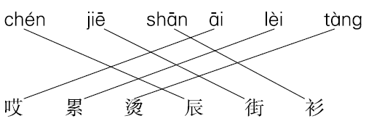

2．无论　房屋　互相　手帕　赶快　浑身

3．示例：

4．示例：岸边　边防　防卫　歌声　声音　音乐　楼房　房子　子女

5．(1)他　课本放到书包里

(2)风娃娃　风筝吹上了天

(3)跳起来

(4)直打转

6．2　4　1　5　3

二、7.(1)云　(2)雾

8．(1)×　(2)√

三、9.风吹草低见牛羊

10．冰上走　沿河看柳

11．示例：《雪孩子》　雪孩子心地善良

四、12.春暖花开　示例：春色满园　鸟语花香　草长莺飞

13．

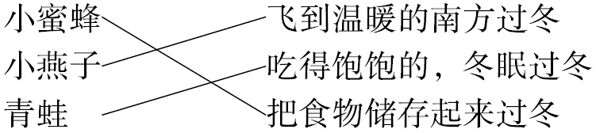

14．(1)蛇　(2)大雁　(3)松鼠

五、15.思路导航：仔细观察图画，看清楚小女孩要干什么。想一想，小女孩旁边的人是谁，她对小女孩说了些什么，小女孩会怎么做。　例文略。